深圳国泰安教育技术股份有限公司 | 版本 | 密级 | 页数
深圳国泰安教育技术股份有限公司 | V2.0 | 机密 | 共7页
深圳国泰安教育技术股份有限公司 | 文档编号: GTA_CMMI_ Process_MA01

国泰安度量分析流程

作者 | 黄森连 | 编制日期 | 2015-04-30
审核 | 付艳华 | 审核日期 | 2015-05-26
批准 | 黄文 | 批准日期 | 2015-10-30

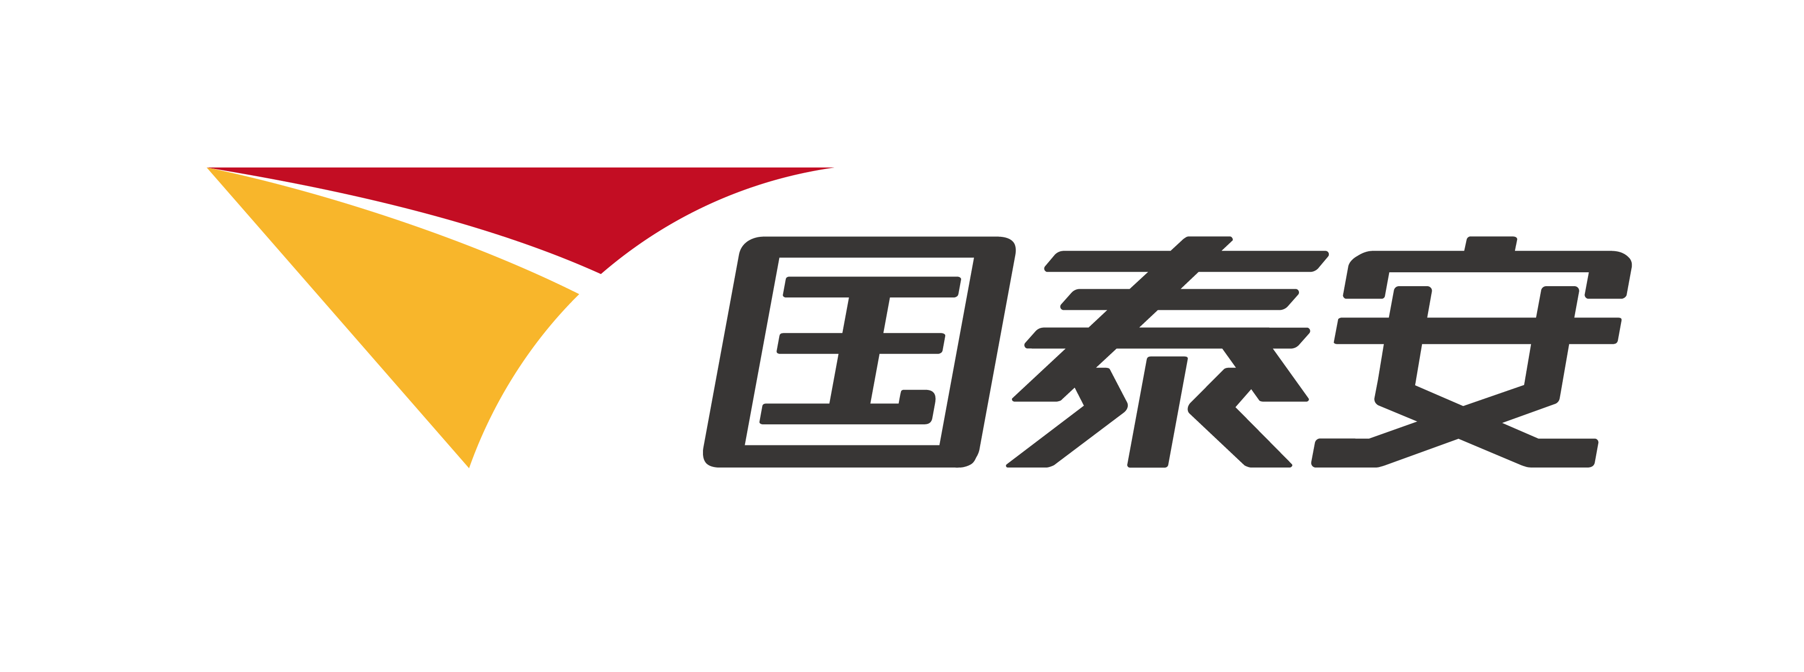

深圳国泰安教育技术股份有限公司
版权所有 侵权必究

文档修改记录
版号 | 修改日期 | 修改内容 | 修改人
V0.1 | 2015-04-30 | 创建初始文档 | 黄森连
V1.0 | 2015-05-15 | 根据咨询现场的意见进行修订 | 付艳华
V2.0 | 2015-10-30 | 正式发布CMMI4流程文档 | /

目 录

1. 引言 4
1.1 目的 4
1.2 范围 4
1.3 角色和职责 4
2. 度量分析流程 4
2.1 准入条件 4
2.2 输入 4
2.3 过程流程 5
2.4 过程描述 5
2.5 输出 7
2.6 准出条件 7

引言

目的
软件度量是实现软件开发从定性管理转向定量管理的需要。本流程着眼于如何根据研发目标，确定组织QPPO；如何建立组织的度量并根据度量目标实施度量的分析和监控；如何建立组织质量与过程性能基线和模型，并运用于组织度量目标的建立；确定度量工具、存储、收集和报告，为过程改进提供基础。

范围
本文档是组织级度量员进行度量分析活动的依据和指导，适用于组织级所有度量活动。

角色和职责

角 色 | 职 责 描 述
项目经理 | 负责制定项目度量计划，设定和预测项目目标，选择过程与子过程，并依计划进行项目度量数据的采集、存储、分析、通报全过程，对过程性能进行监控。对异常点进行根因分析．必要的时候采取措施调整和优化项目的度量过程。
项目QA | 负责监控项目的流程符合度和度量数据的采集、存储、分析、通报全过程，必要的时候协助项目经理采取措施调整和优化项目的度量过程。
项目度量员 | 负责辅助项目经理制定度量计划；对项目度量数据跟踪、分析，并将结果反馈项目经理；辅助项目经理完成项目阶段数据分析工作。
组织度量员 | 负责组织度量目标、基线、模型的建立，度量活动监控以及组织度量数据库的维护。
项目组成员 | 负责依据项目的度量计划，记录和统计本岗位职责范围内的度量数据。
客户 | 参与项目目标的制定和评审。

度量分析流程

准入条件
- 公司高层制定了发展战略、商业目标

输入
- 公司商业目标
- 客户要求
- 组织度量目标
- 项目度量目标

过程流程
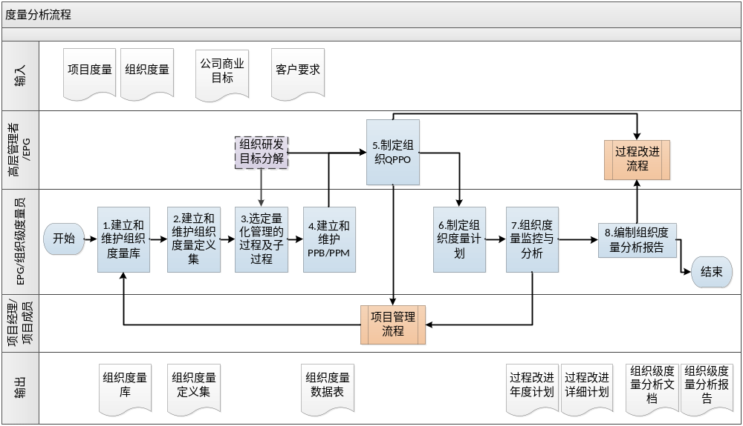

过程描述
- 建立和维护组织度量数据库
在组织级资产库中建立度量库，度量库用于存放：项目原始数据；组织QPPO，组织PPB/PPM；组织级度量分析报告。
组织级度量员负责组织度量库的建立与维护。
研发项目结项时，项目经理将项目度量数据提交给组织级度量员（来源：项目周报，阶段报告，项目度量数据表，项目总结报告），经组织度量员验证和汇总后纳入组织度量库。
- 建立和维护组织度量定义集
建立和维护组织度量定义集，说明各度量项的度量目标，定义度量公式及度量方法、度量时机、存储方法，确定其度量的运用(包括结果应用、报告对象等)。
标识纳入统计管理的过程及子过程相应的度量项。
组织及项目的度量工作应基于组织度量定义集开展度量，以保证度量数据的有效性和一致性。
当组织和项目的量化管理过程中，有新的度量项产生时，组织度量员更新组织度量定义集，并提交EPG审核后发布。
- 选定量化管理的过程和子过程
选定与商业目标/研发目标强相关，且历史数据充分稳定的研发过程/子过程及度量属性进行统计管理。
- 建立和维护PPB/PPM
针对选定过程的度量项，对历史数据进行统计分析，建立过程性能基线和过程性能模型；
根据组织度量计划，对组织PPB/PPM进行跟踪、分析、验证，适时更新、增补新的PPB/PPM，以更好地支持研发过程的量化管理，达成组织目标。
每年2月、7月，发布PPB/PPM.
- 制定组织QPPO
每年第一季度，由高层管理者和EPG根据公司的商业目标和客户要求，分析、分解商业目标，制定或调整本年度内的研发商业目标；
基于已建立的当前组织过程性能基线和性能模型，根据研发商业目标，建立组织QPPO，组织QPPO经公司高层审批后发布。
年度组织QPPO发布时间：每年2月发布，目标时间范围为每年2月至12月。
组织QPPO更新时机：组织商业目标发生改变；组织标准过程改变并对组织过程性能有影响时；实际的组织质量与过程性能与目标有差异时。
- 制定组织度量计划
每年第一季度，EPG和组织度量员根据年度商业目标和组织QPPO、过程改进计划，制定本年度组织度量计划和度量策略。
组织度量计划为组织过程改进计划的子计划，由EPG负责计划的制定、评审和实施跟踪。
- 组织度量监控与分析
组织度量员根据度量计划，负责对公司进行中的项目和已结项的项目的度量数据进行收集分析：对项目的进度偏差、缺陷密度等数据进行搜集和验证（来源：项目周报，阶段报告，项目度量数据表等），对组织的效益状况、质量状况等进行跟踪分析。
- 组织度量分析与报告
组织度量员根据度量计划，在日常的度量工作中，收集各项目数据，跟踪项目的健康状况(预警报告）；定期或事件驱动发送给相关部门的负责人、公司高层管理者，为中高层了解项目状态、作出项目决策提供依据。
组织度量员和EPG对度量数据进行分析，识别问题、优势；每半年、年底对度量数据进行综合分析，识别和度量目标的差距，对影响目标达成的关联的基线和模型进行分析，提出改进建议，提交半年/年度度量分析报告，并发送相关部门负责人、公司高层管理者，为中高层识别差距制定年度改进目标以及年度组织目标提供依据。

输出
- 组织度量库
- 组织度量定义集
- 组织度量数据表
- 过程改进年度计划
- 过程改进详细计划
- 组织级度量分析文档（预警报告）
- 组织级度量分析报告

准出条件
- 组织级度量分析报告的提交

